**HƯỚNG DẪN CÀI ĐẶT VÀ SỬ DỤNG ỨNG DỤNG HỖ TRỢ XEM LỊCH HỌC CÁ NHÂN**

1. **Hướng dẫn cài đặt môi trường phát triển ứng dụng React Native**

Bạn cần có Node, Watchman, React Native command line interface và Xcode.

1. Cài đặt **Node, Watchman**

Chạy lệnh sau trong Terminal:

brew install node

brew install watchman

1. Cài đặt **React Native CLI**

Chạy lệnh sau trong Terminal:

npm install -g react-native-cli

1. Cài đặt Xocde

Cách đơn giản nhất là bạn truy cập vào App Store trên Mac OS. Tìm kiếm và cài đặt Xcode, máy ảo IOS

1. Command Line Tools

Bạn vào phần cài đặt của xocde

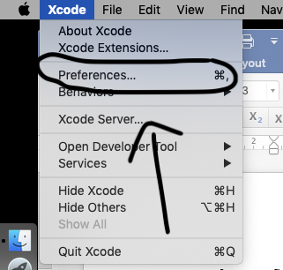

Sau đó vào Location

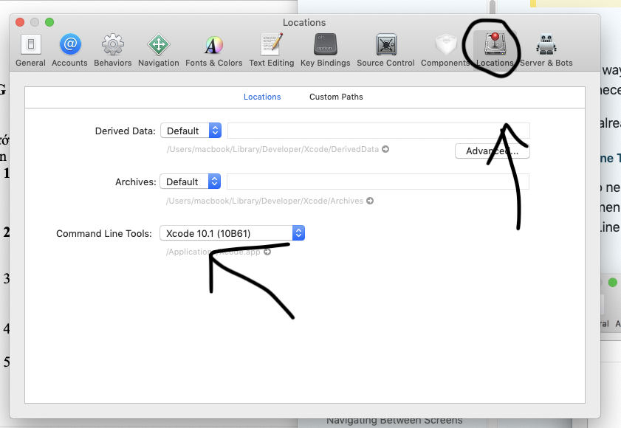

Và chọn phiêm bản xcode bạn đang sử dụng

1. Hướng dẫn cài đặt và chạy ứng dụng

Giải nén file source code và chạy Chạy lệnh sau trong Terminal :

*React-native run-ios*

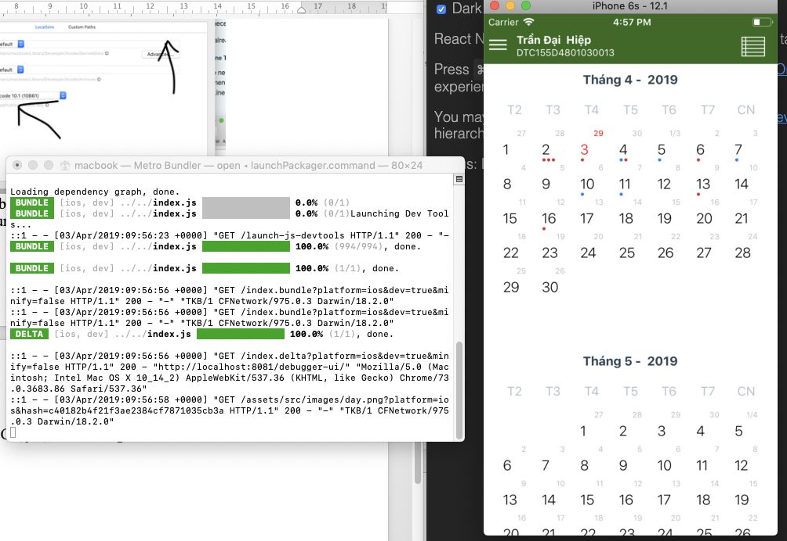

1. **Hướng dẫn sử dụng ứng dụng**

Tại màn hình chính ấn và biểu tượng menu và chọn lấy lịch học



Nhập mã sinh viên của bạn và ấn lấy lịch học

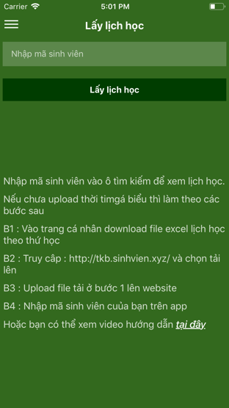

Bạn có thể xem video hướng dẫn lấy lịch học tại đường dẫn sau : <https://youtu.be/Y8OHoqoO-c4>